İDAME NİTELİKLİ
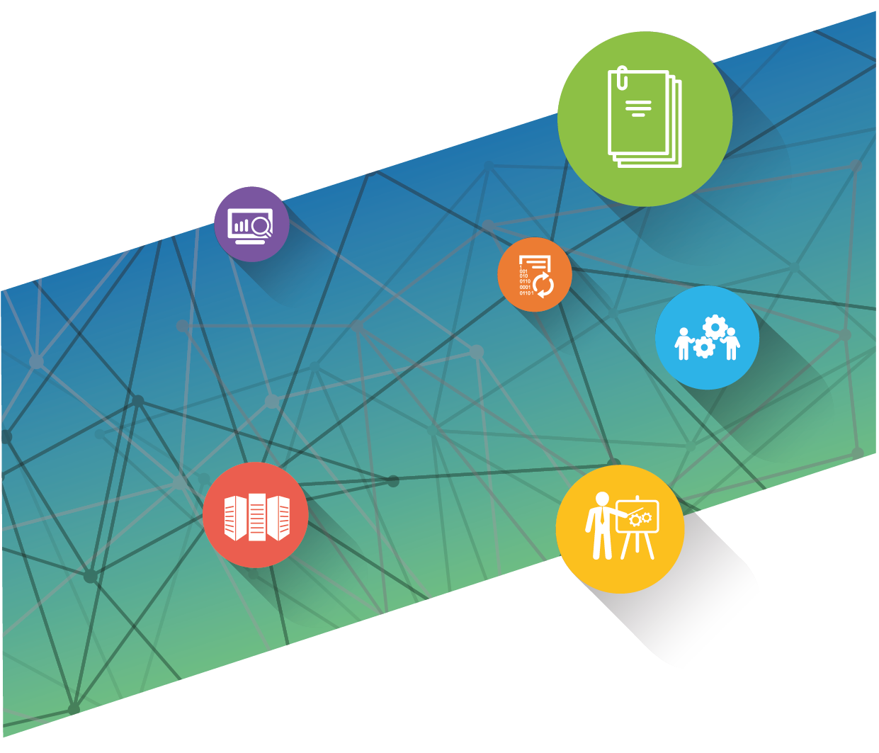
PROJE TEKLİF FORMU

Form Sürümü: 0.9

Haziran 2021

- DOKÜMAN KONTROL VE ONAYI

Form Değişiklik Geçmişi
Sürüm No | Yayın Tarihi | Yayın Nedeni
0.9 | 24/06/2021 | İlk Oluşturma

Proje Teklifi Kurum/Kuruluş Onayları

 | Görevi | Projedeki Rolü | Adı Soyadı | Tarih | İmza
Hizmet Birimi Onayı |  |  |  | .../.../20..
Strateji Birimi Onayı |  |  |  | .../.../20..
Bilgi İşlem Birimi Onayı |  |  |  | .../.../20..
Kurum/Kuruluş Yetkilisi Onayı |  |  |  | .../.../20..

İÇİNDEKİLER

1 DOKÜMAN KONTROL VE ONAYI 2
2 PROJENİN KÜNYESİ 4
2.1 Projenin Adı 4
2.2 Proje Sahibi Kuruluş 4
2.3 Projenin Amacı ve Gerekçesi 4
2.4 Projenin Yatırım Programında Teklif Edildiği Sektör/Alt Sektör 4
2.5 Projenin Gerçekleştirileceği Yer(ler) 4
2.6 Projenin Karakteristiği 4
2.7 Projenin Başlama ve Bitiş Tarihi (ay/yıl) 4
2.8 Toplam Proje Tutarı 4
2.9 Geçmiş Yıllara Ait İdame Tutarları 4
2.10 Projenin Finansman Şekli 4
2.11 Geçmiş Yıllardan Varsa Ödenek Aktarımı Öngörüsü 4
2.12 İhtiyaç Analiz Çalışması 5
2.13 Envanter Çalışması 5
3 PROJE ORGANİZASYON YAPISI 6
4 MEVCUT DURUM VE İHTİYAÇLARLAR 7
4.1 İdame Yatırımı ile Çözülmesi Hedeflenen Problemler 7
4.2 Proje Kapsamındaki İhtiyaçların Önceliklendirilmesi 7
4.3 Proje Kapsamında İhtiyacı Doğrudan Karşılanacak Birimler 7
5 İDAME YATIRIMI MALİYET BİLEŞENLERİ 8
5.1 Projenin Bileşenleri ve Toplam Maliyetler 8
5.2 Danışmanlık Hizmeti 8
5.3 Donanım 9
5.4 Veri Merkezi Pasif Bileşenleri (Her Bir Veri Merkezi İçin Tabloyu Çoklayınız) 10
5.5 Son Kullanıcı Çözümleri 11
5.6 Yazılım Lisansı 12
5.7 Yazılım İdame ve Bakım 13
5.8 Eğitim Giderleri 13
5.9 Bakım-Onarım 13
5.10 Destek 14

- PROJENİN KÜNYESİ
- Projenin Adı
Proje tek yıllık bilgi ve iletişim teknolojileri yatırımlarının toplulaştırıldığı bir proje ise, adı “Bilgi Sistemleri İdame ve Yenileme” olarak girilmelidir.

- Proje Sahibi Kuruluş

- Projenin Amacı ve Gerekçesi

- Projenin Yatırım Programında Teklif Edildiği Sektör/Alt Sektör

- Projenin Gerçekleştirileceği Yer(ler)

- Projenin Karakteristiği

- Projenin Başlama ve Bitiş Tarihi (ay/yıl)

- Toplam Proje Tutarı

- Geçmiş Yıllara Ait İdame Tutarları

Yıl | Kuruluş Teklifi (Bin TL) | Tahsis (Bin TL) | Revize Ödenek (Bin TL)
2020
2019
…

- Projenin Finansman Şekli
☐ Dış Kredi ☐ Öz Kaynak ☐ Ulusal Bütçe ☐ Hibe ☐ Diğer: ……………..

- Geçmiş Yıllardan Varsa Ödenek Aktarımı Öngörüsü
Yıl | Aktarılacak Ödenek (Bin TL) | Finansman Şekli

- İhtiyaç Analiz Çalışması
Var ☐ Yok ☐
Açıklama: (Kaynak planlaması şeklinde bir ihtiyaç analizi)

Yük testi veya sistem kaynaklarının istatistiksel olarak izlenmesi suretiyle ihtiyaç duyulan kaynakları belirtiniz.
Açıklama:

- Envanter Çalışması
Donanımlar ile birlikte, donanımların temel özelliklerini, mevcut durumlarını, sunucular üzerinde yer alan veya bu sunucuları yönetmek için kullanılan yazılımları, bu yazılımlara ilişkin lisans ve son güncellemelerin bilgilerini içeren bir envanter listesi hazırlandı mı?
Evet ☐ Hayır ☐
Açıklama:

- PROJE ORGANİZASYON YAPISI

Rol/Sorumluluk | Birim |  | Adı, Soyadı | Telefon | E-posta
Üst Yönetim
Projenin Teknik Sahibi
Projenin İş Sahibi
…
Projeyi Gerçekleştirecek Roller / Kişi Sayısı
Destek Birimler |  | Kişi Sayısı
İş Analizi
Veri Yönetimi
Uygulama Yönetimi
…
Proje Ekibi |  | Kişi Sayısı
Proje Yöneticisi
Satınalma/Sözleşme Yönetimi
Operasyon/İşletim Sorumlusu
Teknik Proje Yöneticisi/Ekip Lideri
Teknik Proje Ekibi (iş analisti, teknik analist, yazılım uzmanı, yazılım mimarı, kalite güvence sorumlusu, test ekibi, danışman... vb.)

- MEVCUT DURUM VE İHTİYAÇLARLAR
- İdame Yatırımı ile Çözülmesi Hedeflenen Problemler

# | Sorun Alanı | Açıklama
 | Mevzuat uyum sorunları
 | Süreçsel sorunlar
 | Kapasite yetersizliğine ilişkin sorunlar
 | Teknolojiden kaynaklı sorunlar
 | Veri ile ilgili sorunlar
 | Entegrasyon sorunları
 | Kullanılabilirlikle ilgili sorunlar
 | Operasyon ve bakım sorunları
 | Güvenlikle ilgili sorunlar
 | Diğer sorunlar

- Proje Kapsamındaki İhtiyaçların Önceliklendirilmesi
Teklif edilen bileşenlerin nasıl önceliklendirildiğiyle ilgili bilgi verilmelidir.
Öncelik Sırası | Bileşen | Önceliğe İlişkin Açıklama

- Proje Kapsamında İhtiyacı Doğrudan Karşılanacak Birimler
Taşra birimlerinin ihtiyaçları da proje kapsamına dahilse özellikle belirtilmelidir.

- İDAME YATIRIMI MALİYET BİLEŞENLERİ
- Projenin Bileşenleri ve Toplam Maliyetler
Bu tabloda idame yatırımı kapsamında teklif edilecek maliyetler üst seviye kırılım olarak verilecektir. Her bir maliyet bileşeni takip eden tablolar kullanılarak detaylandırılacaktır.

Bileşen | Toplam Tutar (Bin TL)
Danışmanlık Hizmeti
Donanım
Veri Merkezi Pasif Bileşenleri
Son Kullanıcı Çözümleri
Yazılım Lisansı
Yazılım İdame ve Bakım
Eğitim Giderleri
Bakım-Onarım
Destek
Diğer
Toplam Proje Tutarı (Bin TL)

- Danışmanlık Hizmeti
Danışmanlık Konusu | Süresi (gün veya ay) | Gerekçesi | Danışman Sayısı | Birim Maliyet | Toplam Maliyet
TOPLAM
- Donanım
- İdame Kapsamında Donanım Gereksinimlerinin Dayanağı ve Bu İhtiyaçların Karşılanması İçin Alınacak Önlemler
Dayanak (Belge/İhtiyaç) | İhtiyaca İlişkin Açıklama | Proje Kapsamında İhtiyaç Nasıl Karşılanacak?
ISO 27001 vb. sertifikasyonlar
Bilgi ve İletişim Güvenliği Rehberi
Mevzuat uyumu
BGYS süreçleri / Risk azaltma yol haritası
Test/denetim sonucu
Yetersiz kapasite
İlave bilgi sistemleri hayata geçirilmesi veya mevcut sistemlerin kapsamının genişlemesi
Diğer (yazınız)

    - Temin Edilecek Donanımlar
No | Ürün | Temel Özellikler | Gerekçesi | Garanti Süresi | Lisans Süresi | Ekonomik Ömrü | Adet | Birim Fiyat | Toplam Maliyet
Ağ Altyapısı Donanımları
1
2
TOPLAM
Sunucular
3
4
TOPLAM
Depolama Ürünleri
5
6
TOPLAM
Siber Güvenlik Donanımları
7
8
TOPLAM
Diğer
9
10
TOPLAM
GENEL TOPLAM

    - Yenileme veya Kapasite Artırımı Planlanan Mevcut Ürünler
Bu bölümde, mevcutta kullanılmakta olup proje kapsamında yenileme veya kapasite artırımı yapılması planlanan ürünlere ilişkin bilgi veriniz.
Mevcut Ürün | Adet | Temin Yılı | Temel Özellikler | Kapasite Kullanımı | Kalan Lisans Süresi | Kalan Ekonomik Ömrü | Yerli mi? | Temin Maliyeti | Yeni Temin No*
* Bir üstteki tabloda yer verilen, mevcut donanımın yerine alınan donanımın numarası girilecektir.

- Veri Merkezi Pasif Bileşenleri (Aşağıdaki Tablonun Her Bir Veri Merkezi İçin Kopyasını Oluşturunuz)

Veri Merkezi Lokasyonu: |  |  | Veri Merkezi TIER Seviyesi:
Bileşen Türü | Temel Özellikler | Temin Nedeni | Garanti Süresi | Ekonomik Ömrü | Adet* | Birim Fiyat | Toplam Maliyet
Yangın Söndürme Sistemi
Kesintisiz Güç Kaynağı
Jeneratör
İnşaat İşleri
Kablolama
Ortam İzleme Sistemi
İklimlendirme
…
TOPLAM
* İnşaat işleri için adet belirtilmesine gerek yoktur. Kablolama için metre başı maliyet ve toplam maliyeti giriniz.
- Son Kullanıcı Çözümleri
Aynı donanım tipinin farklı konfigurasyonları ya da tabloda yer almayan donanımlar için yeni satırlar ekleyiniz.
- Talep Edilen Son Kullanıcı Cihazları
Ürün Grubu | Teknik Özellikler | Açıklama | Adet |  |  |  | Birim Fiyat (TL) | Toplam Maliyet
 |  |  | Yenileme | Yeni Personel Kaynaklı | İş Artışı Kaynaklı | Diğer
Bilgisayarlar
Masaüstü Bilgisayar
Dizüstü Bilgisayar
Tablet
İnce İstemci
TOPLAM
Çevre Birimleri
Nokta Vuruşlu Yazıcı
Lazer Yazıcı
Püskürtmeli Yazıcı
Çizici (plotter)
Tarayıcı
…
TOPLAM

- Yenileme amaçlı alım yapılıyorsa ağırlıklı olarak hangi yıl(lar)da temin edilmiş olan cihazlara yöneliktir?

- İş artışı kaynaklı alım yapılıyorsa hangi bilgi sistemi ve uygulamalardan kaynaklanmaktadır?

- Yeni personel alımından kaynaklı alım yapılıyorsa personel alımının sayısı ve takvimine ilişkin bilgi veriniz.

- Yazılım Lisansı

- Microsoft Premier Destek Paketi Bilgileri
Microsoft Premier destek paketi alımı yapılacaksa aşağıdaki tablodaki bilgileri doldurunuz. Destek paketi kapsamındaki lisans teminleri bir sonraki bölümde yer alan tabloya girilecektir. Destek temini ve lisans temininin birbirinden ayrı temin edilmesi önerilir.

Anlaşma Süresi (yıl)
Destek paketi toplam tutarı (Bin TL)
Destek doğrudan üreticiden mi alınmaktadır? | ☐ Üreticiden ☐ Farklı bir hizmet sağlayıcıdan
Saha mühendisi adam/gün sayısı
Alım kapsamındaki destek paketleri | - Ör: aktif dizin sağlık taraması  - …  - …

- Yazılım Lisansı Bilgileri
Yazılım Adı | Lisans Süresi | Gerekçesi | Yerli mi? | Adet | Birim Fiyatı | Toplam Tutar
İşletim Sistemi
Ofis Uygulamaları
Siber Güvenlik
Coğrafi Bilgi Sistemleri
Veritabanı
Diğer
TOPLAM

- Yazılım İdame ve Bakım
Yazılım bakımının hangi idame modeli ile yapılacağını belirtiniz.
Seçim | İdame Modeli Türü
☐ | Kurumun kendi kaynakları ile gerçekleştirme
☐ | Hizmet alımı ile gerçekleştirme
☐ | Kurumun kendi kaynakları + hizmet alımı ile gerçekleştirme

İdamesi Yapılacak Yazılımın Adı | Yazılımın Kullanım Amacı | İdame Süresi (ay) | Kişi Sayısı | Toplam Maliyeti
TOPLAM

- Eğitim Giderleri

Eğitim Adı | Beklenen Fayda ve Amacı | Kişi Sayısı | Süre Birimi (gün/saat/vb.) | Süre | Birim Fiyatı (TL) | Toplam  (Bin TL)
TOPLAM

- Bakım-Onarım

Donanım Bakım Faaliyeti | Gerekçesi | Bakıma Konu Donanım | Adet | Bir Önceki Bakım Maliyeti | Birim Maliyet | Toplam Maliyet
Ağ Altyapısı Donanımları
Sunucular
Depolama Ürünleri
Siber Güvenlik Donanımları
Veri Merkezi Pasif Bileşenleri
Son Kullanıcı Donanımları
TOPLAM

- Destek
Desteğin Konusu | Desteğe Konu Donanım/Yazılım | Gerekçesi | Bir Önceki Destek Maliyeti | Toplam Maliyet
TOPLAM

(Proje kapsamında sunmak istediğiniz ilave bilgi ve belgeleri bu forma ek yapabilirsiniz)

